Министерство образования и молодежной политики Свердловской области
ГАПОУ СО “Екатеринбургский колледж транспортного строительства”

Лабораторная работа «8»

Выполнил:
Студент группы ПР-31
Деспижек Булат

8.1
Обозреватель решения:
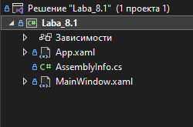
Интерфейс:
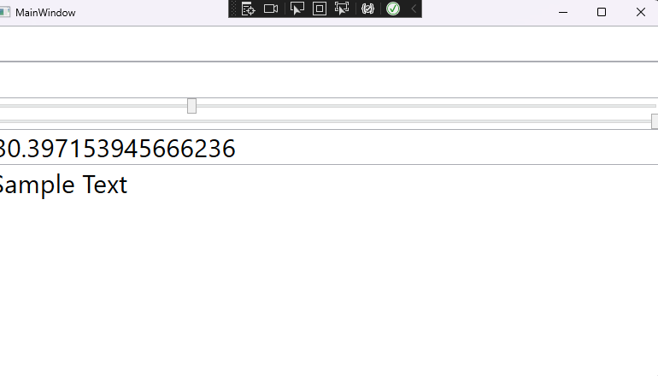

Код(xaml,cs):

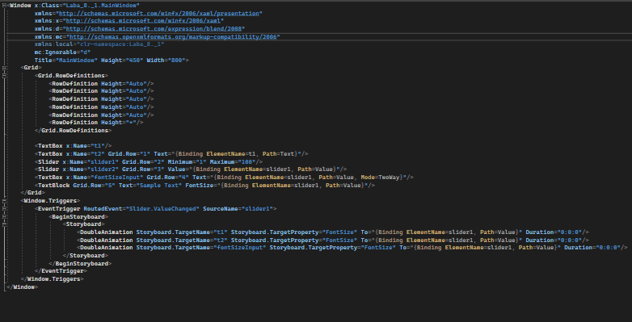

8.2
Обозреватель решения:
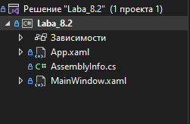
Интерфейс:
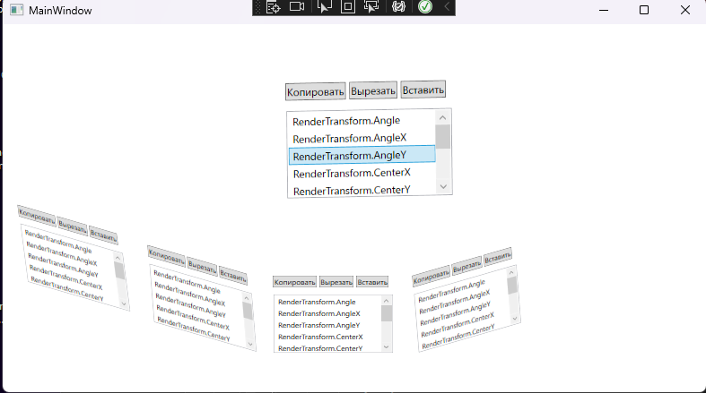

Код(xaml,cs):

